Конспект лекций по дисциплине
«Экономико-математические методы и модели» для студентов
специальности «Экономика и организация производства»

- Предмет изучения дисциплины Экономико-математические методы и модели.
Предметом изучения дисциплины «Экономико-математические методы и модели» являются количественные характеристики экономических процессов, протекающих в производстве, изучение их взаимосвязей.
В курсе рассматриваются модели линейного программирования, балансовые и
игровые модели, модели систем массового обслуживания.
Основным понятием курса является понятие математической модели.
В общем случае, модель – это отражение реального объекта. Такое отражение
объекта может быть представлено схемой, эскизом, фотографией, моделью описательного характера в виде графиков и таблиц и т.д.
Математическая модель – это система математических уравнений, неравенств,
формул, формул и различных математических выражений, описывающих реальный объект, составляющие его характеристики и взаимосвязи между ними. Процесс построения математической модели называют математическим моделированием.
Моделирование и построение математической модели экономического объекта позволяют свести экономический анализ производственных процессов к математическому анализу и принятию эффективных решений..

- Решение экономико-математических методов.
Решением экономико-математической модели, или допустимым планом называется набор значений неизвестных, который удовлетворяет ее системе ограничений.
Модель имеет множество решений, или множество допустимых планов, и среди них нужно найти единственное, удовлетворяющее системе ограничений и целевой функции.
Допустимый план, удовлетворяющий целевой функции, называется оптимальным. Среди допустимых планов, удовлетворяющих целевой функции, как правило, имеется единственный план, для которого целевая функция и критерий оптимальности имеют максимальное или минимальное значение. Если модель задачи имеет множество оптимальных планов, то для каждого из них значение целевой функции одинаково.
Если экономико-математическая модель задачи линейна, оптимальный план
достигается в крайней точке области изменения переменных величин системы
ограничений. В случае нелинейной модели оптимальных планов и оптимальных значений целевой функции может быть несколько. Поэтому необходимо определять экстремальные планы и экстремальные значения целевой функции.
План, для которого целевая функция модели имеет экстремальное значение, называют экстремальным планом, или экстремальным решением.
Целевая функция, зависящая от переменных величин в заданной области изменения последних, всегда достигает наибольшего и наименьшего значения или вовсе его не имеет. Экстремальные значения целевой функции достигаются внутри, а оптимальные значения достигаются также и на границе области изменения переменных величин. Поэтому экстремальные значения целевой функции могут совпадать с оптимальными, однако это не значит, что все оптимальные значения целевой функции есть экстремальные. Для нелинейных моделей иногда существуют экстремальные значения целевой функции, а для линейных моделей экстремальных планов и экстремальных значений целевой функции быть не может.
Таким образом, для принятия оптимального решения любой экономической задачи необходимо построить ее экономико-математическую модель, по структуре включающую в себе систему ограничений, целевую функцию, критерий оптимальности и решение.
Методика построения экономико-математической модели состоит в том, чтобы экономическую сущность задачи представить математически, используя различные символы, переменные и постоянные величины, индексы и другие обозначения.
Все условия задачи необходимо записать в виде уравнений или неравенств.
Поэтому, в первую очередь необходимо определить систему переменных величин, которые могут для конкретной задачи обозначить искомый объем производства продукции на предприятии, количество перевозимого груза поставщиками конкретным потребителям и т. д. Как правило, для обозначения переменных величин используются буквы: х, у, z, а также их модификации. Например, модификация переменной х: x ̅,x ̃,x_1,x^,,x_(ij,) x_isj и т.д. Аналогичные модификации могут быть и для других переменных, используемых в модели. Переменные x_1, x_2,〖…,x〗_n могут обозначать объемы производства продукции соответственно первого, второго и так далее n-го вида. Переменные x_isj могут обозначать объемы производства продукции i-ro вида изготовленной на s-ом оборудовании j-м технологическим способом. Для индексации, как правило, используются латинские буквы: i, j, s, l. Количество переменных может обозначаться буквами n,k,m. Но каждой переменной для конкретной задачи дается словесноепояснение.
Целевую функцию – цель задачи – чаще всего обозначают буквами f, F, Z.
Постоянные величины обычно обозначают буквами: a, b, c, d и т. д.
Ограничения модели должны отражать все условия, формулирующие оптимальный план. Однако практически учесть все условия задачи для достижения цели невозможно, достаточно учесть основные условия. Естественно, полученная модель будет упрощенной по сравнению с реальной, которая отражала все условия поставленной задачи.

- Этапы экономико-математического моделирования.
Работа, выполняемая в процессе исследования, состоит из следующих этапов:
1) идентификации проблемы;
2) построения модели;
3) решения поставленной задачи с помощью модели;
4) проверки адекватности модели;
5) реализации результатов исследования.
Хотя эта последовательность не обязательна, ее считают общепринятой.
За исключением этапа, связанного с получением решения на основе разработанной модели, когда используются формализованные методы (линейное программирование, управление запасами, теория массового обслуживания, календарное планирование и т.д.), все остальные этапы исследования выполняются без строгой ориентации на какие-либо регламентирующие правила.
• На первом этапе задача исследования заключается в идентификации проблемы. Здесь можно выделить следующие основные стадии:
1. формулировка задачи или цели исследования,
2. выявление возможных альтернатив решения применительно к исследуемой ситуации,
3. определение присущих исследуемой системе требований, условий и ограничений.
• Второй этап связан с построением модели. На этом этапе выбирается модель, наиболее подходящая для адекватного описания исследуемой системы. При построении такой модели должны быть установлены количественные соотношения для выражения целевой функции и ограничений в виде функций от управляемых переменных. Если разработанная модель соответствует некоторому общему классу математических моделей экономических процессов(например, моделям линейного программирования или календарного программирования), то для получения решения нужно воспользоваться известными математическими методами. Если же математические соотношения слишком сложны и не позволяют получить аналитического решения задачи, более подходящей для исследования может оказаться имитационная модель. В некоторых случаях возникает необходимость совместного использования математических, имитационных и эвристических моделей. Это все зависит от характерных особенностей и сложности исследуемой задачи.
• На третьем этапе осуществляется решение сформулированной задачи. При использовании математической модели решение получают с помощью апробированных оптимизационных методов; при этом модель приводит к оптимальному решению задачи. В случае применения имитационных или эвристических моделей понятие оптимальности становится менее определенным и получаемое решение соответствует лишь приближенным оценкам критериев оптимальности функционирования экономической системы.
На данном этапе кроме нахождения решения всякий раз, когда это возможно, должно быть обеспечено также получение дополнительной информации о возможных изменениях решения при изменение параметров системы. Эту часть исследования называют анализом модели на чувствительность. Он необходим, например, в тех случаях, когда некоторые характеристики исследуемой системы не поддаются точной оценке. В такой ситуации весьма важно исследовать возможные изменения оптимального решения в зависимости от соответствующих параметров системы в некоторых интервалах их количественных значений.
• Четвертый этап заключается в проверке адекватности модели. Модель можно считать адекватной, если, несмотря на некоторые неточности отображения системы-оригинала, она способна обеспечить достаточно надежное предсказание поведения системы. Общий метод проверки адекватности модели состоит в сопоставлении получаемых результатов с характеристиками системы. Если при аналогичных входных параметрах модель достаточно точно воспроизводит поведение системы-оригинала, то она считается адекватной. Однако такое сопоставление не дает полной уверенности в том, что поведение системы в предстоящем периоде будет таким же, как в прошлом. А поскольку построение модели осуществляется с использованием ретроспективных данных, то благоприятный исход такого сравнения во многом предопределен. В отдельных случаях, когда система-оригинал исследуется с помощью математической модели, допустима параллельная разработка имитационной модели, предназначенной для проверки основной математической модели.
• Заключительный пятый этап связан с реализацией полученных результатов. На данном этапе необходимо оформить конечные результаты исследования в виде детальных инструкций, которые должны быть составлены таким образом, чтобы они легко воспринимались лицами, ответственными за управление экономической системой (службой) и обеспечение ее функционирования.

- Понятие критерия оптимальности.
Критерий оптимальности - экономический показатель, выражающийся при помощи целевой функции через другие экономические показатели. Одному и тому же критерию оптимальности могут соответствовать несколько разных, но эквивалентных целевых функций. Модели с одной и той же системой ограничений могут иметь различные критерии оптимальности и различные целевые функции. Смешивать понятия критерия оптимальности и целевой функции нельзя.
Критерий оптимальности есть понятие модельное, экономическое. Критерии оптимальности могут быть натуральные истоимостные. Одни из критериев – максимизируемые, другие – минимизируемые.
Из минимизируемых критериев является критерий совокупных затрат труда всех видов, предложенный А. Г. Аганбегяном и А. Г. Гранбергом. Он выражается целевой функцией (L_x ) ̅ , где L ̅=[l^j_{s} ] – вектор совокупных затрат труда, элементы которого означают объемы затрат труда в каждом j_{s}-м технологическом способе при его единичной интенсивности.
Из максимизируемых критериев можно выделить такие, как: число наборов конечных продуктов, валовая, конечная, чистая и условно чистая продукция, прибыль, рентабельность

- Общая классификация экономико-математических методов и моделей.
По внутренней структуре модельного описания системы выделяют ряд видов моделей.
В статических моделях все зависимости относятся к одному моменту или периоду времени. Динамические модели характеризуют изменения экономических процессов во времени. Само время в экономико-математических моделях может изменяться либо непрерывно, либо дискретно. По соотношению экзогенных и эндогенных переменных, включаемых в модель, они могут разделяться на открытые и закрытые. Полностью открытых моделей не существует; модель должна содержать хотя бы одну эндогенную переменную.
Для моделей народнохозяйственного уровня важно деление на агрегированные и детализированные.
Ответ на вопрос, каким образом модель описывает экономическую систему, является аргументом для классификации экономико-математических моделей по способу описания.
К символическим моделям относятся те, в которых для представления процесса или системы используются символы. Обычным примером представления систем в этом случае можно считать системы дифференциальных уравнений.
Поскольку последние представляют собой наиболее абстрактные и, следовательно, наиболее общие модели, то их применение таит в себе весьма реальные опасности и ловушки. Символическая модель является всегда абстрактной идеализацией задачи, и, если хотят, чтобы эта модель позволяла решить задачу, необходимы некоторые упрощающие предположения. Поэтому особое внимание должно быть обращено на то, чтобы модель служила действительным представлением данной задачи.
Интересны математические модели таких систем, в которых результат взаимодействия компонент не является полностью определенным (детерминированным). Их обычно называют вероятностными, стохастическими или недетермининированными.
Повторяя этот процесс некоторое число раз с изменяющимися значениями стохастических переменных, можно получить статистические сведения о поведении исследуемой системы при определенных начальных данных и фиксированных значениях управляющих переменных. Изменяя значения управляющих переменных, можно попытаться решить задачу о выборе наилучшего решения в статистическом смысле.
Для этого типа моделей необходимо различать неопределенность, описываемую вероятностными законами, и неопределенность, для описания которой законы теории вероятностей неприменимы. Второй тип неопределенности гораздо более сложен для моделирования.
В настоящее время как мощное средство анализа, прогнозирования и методологии принятия управленческих решений большое значение приобретают эконометрические модели, основу которых составляют достижения теории вероятности и математической статистики.
Модели экономических процессов чрезвычайно разнообразны по форме математических зависимостей. Особенно важно выделить класс линейных моделей, наиболее удобных для анализа и вычислений и получивших вследствие этого большое распространение. Различия между линейными и нелинейными моделями существенны не только с математической точки зрения, но и в теоретико-экономическом отношении, поскольку многие зависимости в экономике носят принципиально нелинейный характер: эффективность использования ресурсов при увеличении производства, изменение спроса и потребления населения при увеличении производства, изменение спроса и потребления населения при росте доходов и т. п.
Балансовые модели реализуют равенство суммы наличных объемов (товаров, ресурсов, финансовых потоков и т. п.), полученных из различных источников, сумме объемов, использованных по различным направлениям.
Технологические модели раскрывают и детализируют технологические процессы конкретных экономических систем, а также их производственные возможности на краткосрочную и длительную перспективу.
Поведенческие модели описывают поведение элементов экономической системы, имеющих некоторую свободу выбора решений. Сюда можно отнести функциональные и причинно-следственные отношения. Функциональные модели описывают поведение системы безотносительно к ее внутренней структуре (черный ящик). Они выражают, как правило, прямые зависимости между известными (экзогенными) и неизвестными (эндогенными) величинами.
Аналоговыми моделями являются модели, в которых свойство реального объекта представляется некоторым другим свойством аналогичного по поведению объекта. Примером может служить графический анализ развития различных экономических систем.
Структурные модели определяют иерархию управления (взаимосвязи, соподчиненность элементов экономической системы) и правила, регулирующие функционирование элементов системы в рамках этой иерархии (механизм функционирования системы, принципы формирования различных фондов системы и т. д.). Они связывают между собой компоненты и их характеристики.
Модели, где во взаимодействие вступают люди и машинные компоненты, часто называется играми (управленческими, военными, планировочными). В так называемых управленческих (деловых) играх человек взаимодействует с информацией, поступающей с выхода вычислительной машины (которая моделирует все другие свойства системы), и принимает решения на основе полученной информации. Решения человека затем снова вводятся в машину в качестве входной информации, которая используется системой. Продолжая этот процесс дальше, мы приходим к полностью машинному моделированию, которое обычно и понимается под термином "моделирование".
Информационные модели - совокупность сигналов, несущих информацию об объекте управления и внешней среде, организованная по определенным правилам.
Демографические модели учитывают влияние роста и структуры населения на производство.
Экономико-математическое моделирование охватывает весь спектр реальных систем. Для любого экономического события можно подобрать по приведенным классификационным признакам наиболее подходящую модель. Это в свою очередь помогает избежать определенных трудностей, неизбежно возникающих в процессе исследования.

- Общие понятия об экономико-математических методах и моделях.
Математическая модель — это приближенное описание какого-либо класса явлений или объектов реального мира на языке математики. Основная цель моделирования — исследовать эти объекты и предсказать результаты будущих наблюдений. Однако моделирование — это еще и метод познания окружающего мира, дающий возможность управлять им.
Моделирование представляет собой построение математической модели. Для этого необходимо иметь строгое представление о цели функционирования исследуемой экономической системы и располагать информацией об ограничениях, которые определяют область допустимых значений управляемых переменных. Цель и ограничения должны быть представлены в виде функций от управляемых переменных. Анализ модели должен привести к определению наилучшего управляющего воздействия на объект управления при выполнении всех установленных ограничений.
Сложность реальных систем может сильно затруднить представление цели и ограничений в аналитическом виде. Несмотря на слишком большое число переменных и ограничений, которые на первый взгляд необходимо учитывать при анализе реальных ситуаций, лишь небольшая их часть оказывается существенной для описания исследуемых систем. Поэтому при моделировании систем прежде всего следует идентифицировать доминирующие переменные, параметры и ограничения.
Свойства объектов с точки зрения моделирования.
1) Непрерывность и дискретность
Математические структуры, адекватно описывающие такие объекты должны быть непрерывными. Поэтому при модельном описании объектов с непрерывными переменными используют главным образом аппараты дифференциальных и интегральных уравнений, передаточные функции, частотные характеристики и др.
Дискретные переменные могут принимать некоторое, практически всегда конечное, число наперед заданных значений.
2) Стационарность и нестационарность
Стационарность предполагает неизменность и структуры, и параметров объекта. Поэтому стационарный объект описывается математическим выражением, которое включает в себя только постоянные коэффициенты.
Нестационарные объекты имеют в общем случае изменяющиеся во времени структуру и параметры.
3) Распределенность и сосредоточенность параметров
В пространственно протяженных объектах, в частности включающих в себя непрерывные среды (газы, жидкости, твердые среды), когда время распространения физических, например колебательных явлений, оказывается соизмеримым с инерционными эффектами, адекватное описание процессов требует учета как временных, так и пространственных координат.
Математический аппарат, строго описывающий объекты с распределенными параметрами, существенно сложнее, чем аппарат объекта с сосредоточенными параметрами. Поэтому на практике всегда, где это возможно, прибегают к аппроксимации, т. е. заменяют распределенные параметры на сосредоточенные, например, разбивая пространство на небольшие элементы (подпространства) или делая корректировку сосредоточенных параметров.
4) Одномерные и многомерные объекты
Обычно под количеством измерений понимают число выходов (выходных переменных). Для моделирования многомерных объектов используют векторно-матричное представление.
5) Статические и динамические объекты
Статические объекты находятся в «застывшем» состоянии или рассматриваются в какой-либо момент времени безотносительно того, каким было его состояние в прошлом или будет в будущем. Динамика рассматривает причинно-следственные цепочки и возможность прогнозирования будущих состояний объектов.

- Параметры, используемые в экономико-математических методах и моделях.
Содержанием любой экономико-математической модели является выраженная в формально-математических соотношениях экономическая сущность условий задачи и поставленной цели. В модели экономическая величина представляется математическим соотношением, но не всегда математическое соотношение является экономическим.
Описание экономических условий математическими соотношениями – результат того, что модель устанавливает связи и зависимости между экономическими параметрами или величинами. Наиболее полное законченное определение экономико-математической модели дал академик В. С. Немчинов: "Экономико-математическая модель представляет собой концентрированное выражение общих взаимосвязей и закономерностей экономического явления в математической форме".
По содержанию различают экономико-математические и экономико-
статистические модели. Различие между ними состоит в характере функциональных зависимостей, связывающих их величины. Так, экономико-статистические модели связаны с показателями, сгруппированными различными способами. Статистические модели устанавливают зависимость между показателями и определяющими их факторами в виде линейной и нелинейной функции. Экономико-математические модели включают в себя систему ограничений, целевую функцию.
Система ограничений состоит из отдельных математических уравнений или неравенств, называемых балансовыми уравнениями или неравенствами.
Целевая функция связывает между собой различные величины модели. Как правило, в качестве цели выбирается экономический показатель (прибыль, рентабельность, себестоимость, валовая продукция и т. д.). Поэтому целевую функцию иногда называют экономической, критериальной. Целевая функция – функция многих переменных величин и может иметь свободный член.

- Экономико-математические модели управления запасами. Однономенклатурные модели.
Теория управления запасами объединяет в себе методы анализа задач регулирования запасов некоторого продукта при независимом спросе на этот продукт.
В задачах такого рода необходимо найти рациональное количество запаса, учитывая, что потери возникают как из-за неудовлетворенного спроса, так и из-за того, что продукт хранится на складе.
Проблема управления запасами возникает при рассмотрении разнообразных экономических объектов. Широко распространены задачи управления запасами при анализе розничной торговли. В этом случае рассматриваются запасы некоторого продукта в магазине. Обычно спрос считается случайной величиной с заданным распределением. Запас пополняется за счет доставки товара с оптовой базы по заявке магазина, причем время доставки может быть фиксированным или же является случайной величиной.
Управление запасами заключается в установлении моментов и объемов заказов на их восполнение.
Совокупность правил, по которым принимаются такие решения, называется стратегией (системой) управления запасами.
Оптимальной стратегией считается та, которая обеспечивает минимум затрат по доведению продукции до потребителей.
Нахождение оптимальных стратегий составляет предмет теории оптимального управления запасами.
Эффективность работы склада оценивается по его затратам на пополнение запасов и их хранение. Работа реального склада сопровождается множеством отклонений от идеального режима, но для составления простейшей однопродуктовой статической модели управления запасами делаются следующие предположения:
- скорость расходования запасов со склада (спрос) является постоянной величиной, обозначим ее v (единиц товарных запасов в единицу времени),
- объем поступающей партии q является постоянной величиной,
- интервал времени между двумя поставки τ (цикл) является постоянным, дефицит недопустим,
- запас пополняется мгновенно от 0 до величины 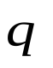 .
Динамика изменения уровня запаса на складе имеет вид, представленный на рис.
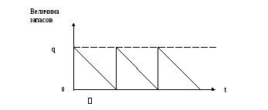
Рис. - График пополнения запаса идеального склада.
Обоснуем формулу для определения оптимального размера партии заказа, который обеспечивает минимум затрат.
Введем обозначения:
К ¬ затраты, не зависящие от объема партии,
S ¬ затраты на хранение одной единицы запасов в течение одной единицы времени.
Издержки хранения запасов будем считать пропорциональными величине хранящихся запасов и времени их хранения. Величина среднего размера запасов за время τ равна 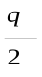 .
Таким образом, суммарные затраты за время τ при размере партии равны:
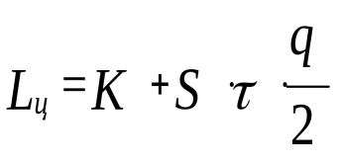
Учитывая, что 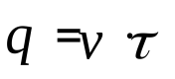 , величина затрат на пополнение и хранение запасов в единицу времени 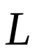равна:
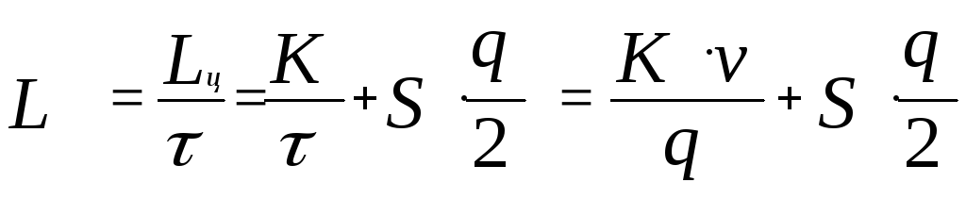
Это выражение является целевой функцией, минимизация которой позволяет определить оптимальные режим работы склада. Так, оптимальный размер партии, при котором обеспечивается минимум затрат на пополнение и хранение запаса, можно определить методами дифференциального исчисления:
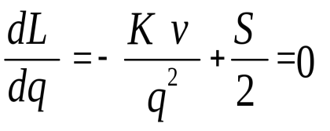 ,
откуда оптимальный размер партии:
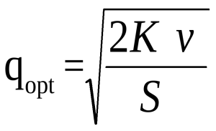 .
Эта формула называется формулой Уилсона по имени английского ученого-экономиста, который ее вывел в 20-х годах XX столетия.
Используя формулу Уилсона можно определить ряд расчетных характеристик работы идеального склада в оптимальном режиме:
оптимальная периодичность пополнения запасов
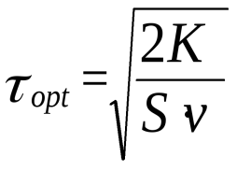,
минимальные суммарные затраты на управление запасами в единицу времени
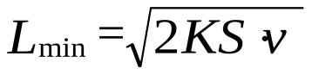

- Экономико-математические модели управления запасами. Модель с конечной интенсивностью поступления заказа.
Любая стратегия регулирования запасов призвана отвечать на два основных вопроса: когда заказывать очередную партию продукции, и сколько товара заказать?
Выделяют две основные стратегии регулирования запасов:
1) система с фиксированным размером заказа;
2) система с фиксированной периодичностью заказа.
Система с фиксированной периодичностью заказа. В данном случае продукция заказывается через равные промежутки времени, а размер запаса регулируется за счет изменения объема партии. Объем партии принимается равным разности между фиксированным максимальным уровнем, до которого производится пополнение запаса, и фактическим его размером в момент заказа.
Ситуацию иллюстрирует рисунок . На рисунке обозначены:
Max –максимальный (плановый) уровень;
l – интервал между заказами (планируемый период).

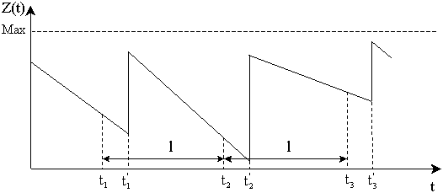

Рисунок – Движение запаса продукции при использовании стратегии с фиксированной периодичностью заказа
Регулируемыми параметрами в такой системе являются: максимальный (плановый) уровень (Max) и интервал времени между двумя заказами l, называемый также планируемым периодом).
Достоинство такой системы - отсутствие необходимости регулярного учета материалов. Недостатки: иногда приходится делать заказ на незначительное количество продукции, а при непредвиденно интенсивном потреблении возможно исчерпание запаса до наступления очередного момента заказа.

- Модель с учетом неудовлетворенных требований.

В общем случае, когда потери от дефицита сопоставимы с расходами по содержанию запасов, дефицит допустим.
График движения запаса для такой ситуации приведен на рисунке , где обозначает количество продукции, потребляемой в течение заготовительного периода.

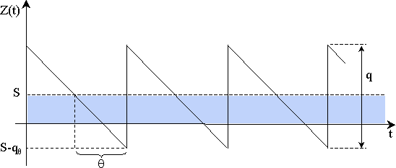

Рисунок – Движение запаса в однопродуктовой статической модели, допускающей дефицит
Не производя подробного вывода формул, скажем следующее.
В случае, когда вид минимизируемой функции определяется посредством соотношений), оптимальные значения параметров q* и S*имеют следующий вид:
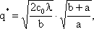

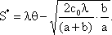
Нетрудно заметить, что при больших издержках от неудовлетворенного спроса, т.е. при недопустимости дефицита (a → ∞), q* и S* в формулах стремятся к соответствующим значениям q и S.

- Алгоритм Беллмана-Форда при при определении кратчайших расстояний на полигоне.
Кратчайшие пути находим с использованием алгоритма Форда. Каждой дуге данной сети $(X,U)$ отнесем число $l(U)≥0$ , которое назовем длиной дуги $U$ . Требуется найти путь $μ$ из вершины $a$ в вершину $b$ , чтобы полная длина его была наименьшей, т.е. $\sum_{U∈μ}{l(U)}$ .
Процесс решения для сетей с большим числом вершин следующий:
1. Помечаем каждую вершину $X_{i}$ индексом $λ_{i}$ ; первоначально берем $λ_{1}=0$ и $λ_{i}=∞$ при $i≠1$ .
2. Ищем такую дугу $(X_{i},X_{j})$ , для которой $λ_{j}−λ_{i}>l(X_{i},X_{j})$ , затем заменяем индекс $λ_{j}$ индексом $λ_{j}^{'}=λ_{i}+l(X_{i},X_{j})<λ_{j}$ . Заметим, что $λ_{j}^{'}>0$ при $j≠0$ . Процесс продолжается до тех пор, пока найдется хотя бы одна дуга, для которой можно уменьшить $λ_{i}$ .
3. После того как индексы будут установлены, найдется такая вершина $X_{p_{1}}$ , для которой $λ_{n}−λ_{p_{1}}=l(X_{p_{1}},X_{n})$ , так как индекс $λ_{n}$ монотонно уменьшается и $X_{p_{1}}$ - последняя вершина, поступившая для его уменьшения. Точно также найдется вершина $X_{p_{2}}$ , для которой $λ_{p_{1}}−λ_{p_{2}}=l(X_{p_{2}},X_{p_{1}})$ и так далее. Так как последовательность $λ_{n},λ_{p_{1}},λ_{p_{2}},$ … строго убывающая, то при некотором $k$ получим $X_{p_{k+1}}=X_{1}$ и длину кратчайшего пути из $X_{1}$ в $X_{n}$ , $μ_{o}=X_{1},X_{p_{k}},X_{p_{k+1}}\text{.}\text{.}\text{.}X_{p},X_{n}$ .
С помощью алгоритма Форда можно получить кратчайшие пути только от одного узла. Затем необходимо переходить ко второму и так далее до тех пор, пока не будет известна вся матрица длин кратчайших путей. Матричная модификация алгоритма позволяет получить всю матрицу кратчайших путей.
Алгоритм поиска кратчайших путей между любыми двумя узлами сети основан на применении так называемой тернарной операции:
$d_{\text{ik}}=d_{\text{ij}}+d_{\text{jk}}$, если $d_{\text{ik}}>d_{\text{ij}}+d_{\text{jk}},$$i≠j≠k,$ (11)
где $d_{\text{ik}}$ - длина некоторой цепи, соединяющей $i$-й и $k$-й узлы;
$d_{\text{jk}}$ - длины цепей, соединяющих соответственно $i$ -й , $j$ -й и $k$-й узлы.

- Транспортная задача. Общая постановка, цели и задачи.
Частным случаем задачи линейного программирования является транспортная задача.
ТЗ в общем виде состоит в определении оптимального плана перевозок некоторого однородного груза из m пунктов отправления А₁ , А₂ , ..., А_{m} в n пунктов назначения B₁ , B₂ , ..., B_{n}. В качестве критерия оптимальности можно взять минимальную стоимость перевозок всего груза, либо минимальное время его доставки.
Рассмотрим задачу с первым критерием, обозначив через сn тарифы перевозок единицы груза из i-го пункта отправления в j-й пункт назначения, через a_{i} - запасы груза в пункте А_{i} через b_{j} - потребности в грузе пункта B_{j} ,x_{ij} - количество единиц груза, перевозимого из i-го пункта в j-й пункт.
Составим математическую модель задачи. Так как от i-гo поставщика к j-му потребителю запланировано к перевозке x_{ij} единиц груза.
Соответственно математическая постановка задачи состоит в определении минимума целевой функции
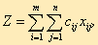

- Основные типы и виды моделей транспортной задачи.
Всякое неотрицательное решение систем уравнений (1)-(3),

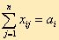 | (i = l, ..., m), | (1)
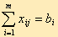 | (j = 1, ..., n), | (2)
x_{ij} ≥ 0 | (i = l, ..., m; j = l, ..., n). | (3)
определяемое матрицей X=(x_{ij} ), называют опорным планом ТЗ, а план X*=(x_{ij} ), при котором функция Z принимает минимальное значение – называется оптимальным планом ТЗ.
Все данные, а затем и опорный план, удобно занести в распределительную таблицу.
Если общее количество груза в пунктах отправления и общая потребность в нем в пунктах назначения совпадают, т.е.
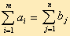 | (4)
то модель ТЗ называется закрытой; в противном случае – открытой. Для открытой модели может быть два случая: а) суммарные запасы превышают суммарные потребности: 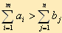 ; б) суммарные потребности превышают суммарные запасы: 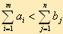 .

- Методы решения транспортной задачи. Метод минимального элемента.
Решение транспортной задачи, после того, когда было установлено, что она открытая либо устранен путем коррекции несбалансированность ее, начинается с составления опорного плана, то есть отыскания начального базисного решения.
Существует большой выбор методов составления опорного плана, рассмотрим некоторые из них.
Метод минимального элемента. Алгоритм метода минимального элемента состоит в следующем. Просматривается вся матрица тарифов перевозок, и из нее выбирается позиция с наименьшим значением тарифа C, затем просматриваются значения наличия запасов на складе A и потребности у потребителя B, затем в данную клетку записывается величина D=MIN(A,B). Из запасов соответствующего склада и потребностей магазина вычитается величина D. Если запас товара на складе исчерпан, то эта строка исключается из дальнейшего рассмотрения. Если потребность магазина в товаре удовлетворена полностью, то этот столбец исключается из дальнейшего рассмотрения. Может быть случай, когда одновременно исключаются и строка и столбец, этот случай называется вырожденным. В дальнейшем весь процесс повторяется до тех пор, пока не будет исчерпан весь запас товаров на складах и не будет удовлетворена потребность всех магазинов.

- Методы решения транспортной задачи. Метод наименьшей стоимости.
Суть метода заключается в том, что из всей таблицы стоимостей выбирают наименьшую, и в клетку, которая ей соответствует, помещают меньшее из чисел ai, или bj . Затем, из рассмотрения исключают либо строку, соответствующую поставщику, запасы которого полностью израсходованы, либо столбец, соответствующий потребителю, потребности которого полностью удовлетворены, либо и строку и столбец, если израсходованы запасы поставщика и удовлетворены потребности потребителя. Из оставшейся части таблицы стоимостей снова выбирают наименьшую стоимость, и процесс распределения запасов продолжают, пока все запасы не будут распределены, а потребности удовлетворены

- Методы решения транспортной задачи. Метод аппроксимации Фогеля.
Просматриваются все строки и столбцы матрицы тарифов, вычисляется разность между двумя наименьшими элементами в строке или в столбце. Затем из всех этих разностей выбирается строка или столбец с максимальной разностью. В выбранной строке или столбце, как и в методе минимального элемента, заполняется клетка с наименьшим значением тарифа. Затем обнулявшаяся строка или столбец исключаются из рассмотрения и весь процесс повторяется до полного исчерпания запаса товаров на складах.

- Методы решения транспортной задачи. Метод потенциалов.
Пусть одним из рассмотренных в теме (6) методов найден опорный план, содержащий n + m - 1 занятых клеток (в некоторых из них могут стоять нули). Поставим в соответствие каждому пункту отправления А_{i} некоторое число u_{i} (i = l, ..., m) и каждому пункту назначения B_{j} - число v_{j} (j = 1, ..., n). Эти числа назовем потенциалами, соответственно, пунктов отправления и пунктов назначения.
Вопрос об оптимальности опорного плана решает следующая теорема:
Теорема. Если для некоторого плана X*= (x_{ij} ), (i = l, ..., m; j = l, ..., n) транспортной задачи выполняются условия:
1. u_{i} + v_{j} = c_{ij} для x_{ij} > 0 (для занятых клеток), (1)
2. u_{i} + v_{j} < c_{ij} для x_{ij} = 0 (для свободных клеток), (2)
то план X* является оптимальным. Из теоремы следует, что если для некоторой свободной клетки
u_{i} + v_{j} < c_{ij} , то план не является оптимальным.
Отметим, что система (1) (m + n - 1) уравнений содержит (m + n) неизвестных u_{i} , v_{j} , и потому, приравнивая одно из них, например u₁ к нулю, однозначно определим остальные неизвестные.
Для «улучшения» опорного плана (при невыполнении условия (2) выбирают свободную клетку с max (u_{i} + v_{j} - c_{ij} ) и строят для нее цикл пересчета (сдвига).

- Методы решения транспортной задачи. Диагональный метод.
Метод северо-западного угла наиболее прост, так базисное решение получается путем последовательного перехода по столбцам и строкам. Кроме этого стоит учитывать, что алгоритм выбора начального базисного решения не влияет на алгоритм поиска оптимального решения, то есть в любом случае дальнейшее решение задачи происходит по одной и той же схеме. Исходя из этого, при программной реализации задачи для поиска начального решения был выбран метод «северо-западного» угла. Даже если при этом потребуется большее количество итераций для поиска оптимального решения, более выгодно использовать этот метод, так как в этом случае возрастает точность решения, при этом структура программы будет заметно проще.
Так как не известно: оптимален ли полученный опорный план или нет, то стоит провести оценки базисных и небазисных переменных. Для этого воспользуемся методом потенциалов.
В этом методе строке i и столбцу j ставятся в соответствие числа Ui и Vj. Для каждой базисной переменной Хij текущего решения потенциалы Ui иVj должны удовлетворять условию:
Ui + Vj. =Сij .
Если условия не выполняются то, для включения в базис выбирается небазисная переменная, имеющая самое большое положительное значение. Для нахождения выводимой переменной строится замкнутый цикл. Цикл начинается и заканчивается выбранной небазисной переменной. Он состоит из последовательности вертикальных и горизонтальных отрезков, концами которых должны быть небазисные переменные. Построение данного цикла необходимо для того, чтобы после ввода новой переменной сбалансировать значения базисных переменных.
Не существенно, в каком направлении происходит обход цикла. Для каждого базисного переменного и соответствующей небазисной переменной можно построить только один цикл. После построения цикла вводимой небазисной переменной ставится в соответствие знака «+», далее базисным переменным, находящимся в узлах цикла ставятся поочередно знаки «» и «+». Выводимой переменной считается базисная переменная, имеющая минимальное значение на местах со знаком «». Далее к базисным переменным, находящимся на местах со знаком «+» прибавляется это значение, из переменных со знаком «» – вычитается. Вводимой переменной присваивается найденное минимальное значение. После снова производятся оценки базисных и небазисных переменных и устанавливается, выполнены ли условия оптимальности.

- Основы теории игр. Предмет и задачи теории игр.
В процессе целенаправленной человеческой деятельности возникают ситуации, в которых интересы отдельных лиц (групп, сторон) либо прямо противоположны (антагонистичны), либо, не будучи непримиримыми, все же не совпадают. Такие ситуации называются конфликтными. Эффективность решений, принимаемых в ходе конфликта каждой из сторон, зависит от действий другой стороны. При этом ни одна из сторон не может полностью контролировать положение, т. к. и той и другой стороне решения приходится принимать в условиях неопределенности.
Теория игр – это математическая теория конфликтных ситуаций, разрабатывающая рекомендации по наиболее рациональному образу (стратегии) действий каждого из участников в ходе конфликтной ситуации (игры), т. е. таких действий, которые обеспечивали бы ему наилучший результат. Становление и систематическое изучение теории игр и ее приложений в экономике начинается с выходом в 1944 г. монографии Дж. фон Неймана и О. Моргенштерна «Теория игр и экономическое поведение».

- Основные понятия теории игр.
Игровую схему можно придать многим ситуациям в экономике. Здесь выигрышем могут быть эффективность использования ресурсов, производственных фондов, величина прибыли, себестоимость и т. д.
Игра – это совокупность правил, определяющих возможные действия (чистые стратегии) участников игры (игроков).
Суть игры в том, что каждый из участников принимает такие решения в развивающейся конфликтной ситуации, которые, как он полагает, обеспечивают ему наилучший результат (исход) игры. Игра – это упрощенная математическая модель конфликтной ситуации.
Стратегия – это совокупность правил, однозначно определяющих последовательность действий игрока в каждой конкретной ситуации, складывающейся в процессе игры. Оптимальной стратегией называется стратегия, которая обеспечивает игроку наилучший исход игры при предположении, что противник использует наилучшую для себя стратегию.
Исход (плата) игры – это значение некоторой функции, которая называется функцией выигрыша (платежной функцией). Далее будем рассматривать только такие игры, в которых выигрыш выражается количественно: стоимостью, баллами и т. д. Величина выигрыша зависит от стратегии, применяемой игроками. Игроки – это участники игры с различными группами интересов. Партией называют каждый вариант реализации игры. В партии игроки совершают конкретные ходы.
Ход – это выбор и реализация игроком одного из допустимых вариантов поведения. Ходы бывают:
1) личные, когда игрок выбирает и реализует ту или иную свою конкретную чистую стратегию. Например, в шахматах каждый ход является личным;
2) случайные, когда выбор чистой стратегии производится с использованием какого-либо механизма случайного выбора (например, с применением таблицы случайных чисел).

- Матричные игры с нулевой суммой.
Матричная игра m× n (с нулевой суммой) – это антагонистическая игра, в которой первый игрок А использует возможные стратегии A₁, A₂, …, A_{m}, а его противник (оппонент) B – стратегии B₁, B₂, …, B_{n}. Если игрок A применит стратегию Ai, а оппонент – стратегию Bj, то плата a_{ij} игры будет выигрышем игрока А (проигрышем противника В) для a_{ij} > 0. Таким образом, игра с нулевой суммой полностью описывается так называемой платежной матрицей игры (табл. ).
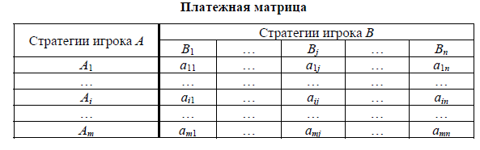

Если игра состоит только из личных ходов, то выбор пары чистых стратегий (Ai; Bj) единственным образом определяет исход (результат) игры. Если же в игре используются случайные ходы, то исход игры определяется средним значением (математическим ожиданием) выигрыша. Платежная матрица является табличной записью функции выигрыша. В теории матричных игр всегда предполагается, что в платежной матрице записаны выигрыши игрока А.
При поиске оптимальных стратегий игроки опираются на основной принцип теории игр – принцип гарантированного результата (принцип максимина), в соответствии с которым каждый игрок, считая партнера по игре разумным противником, выбирает свои действия
в предположении, что соперник не упустит возможности использовать в своих интересах любую его ошибку.
При выборе своего хода игрок А анализирует платежную матрицу, определяя для каждой своей чистой стратегии A_{i} , i =1, m, минимальное значение α_{i} ожидаемого выигрыша: 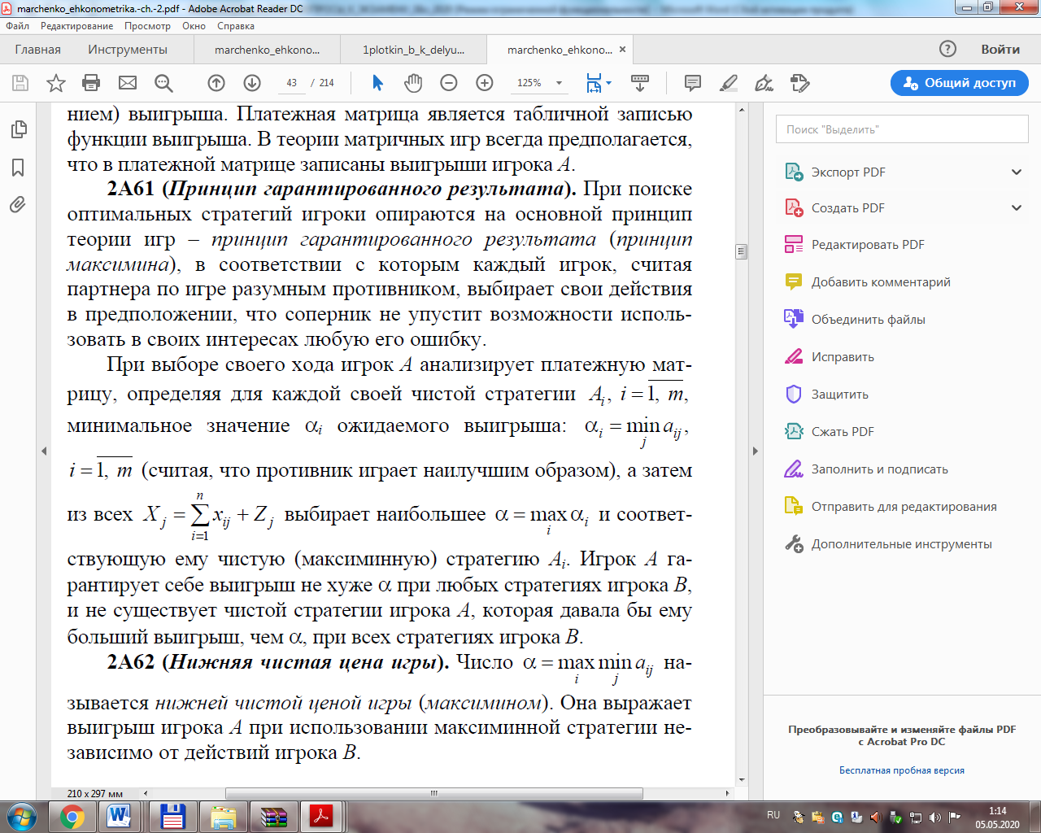

(считая, что противник играет наилучшим образом), а затем из всех

и соответствующую ему чистую (максиминную) стратегию Аi. Игрок А гарантирует себе выигрыш не хуже α при любых стратегиях игрока В, и не существует чистой стратегии игрока А, которая давала бы ему больший выигрыш, чем α, при всех стратегиях игрока В.
Число 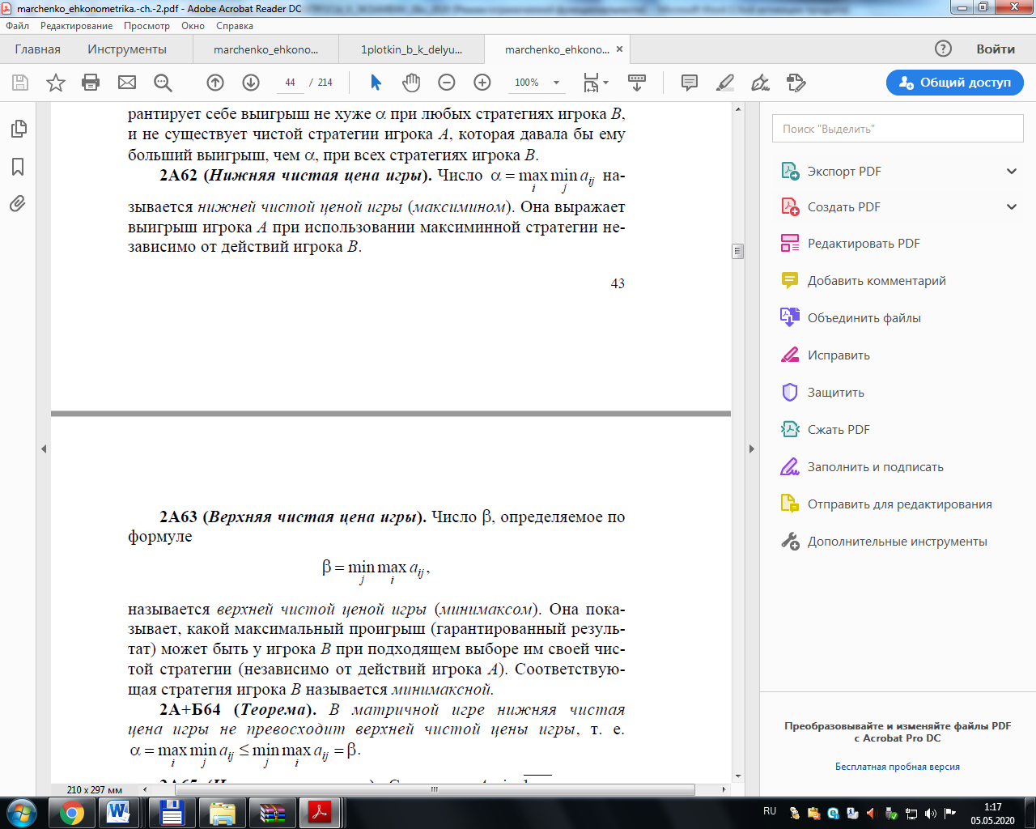называется нижней чистой ценой игры (максимином). Она выражает выигрыш игрока А при использовании максиминной стратегии независимо от действий игрока В.
Число β, определяемое по формуле
называется верхней чистой ценой игры (минимаксом). Она показывает, какой максимальный проигрыш (гарантированный результат) может быть у игрока В при подходящем выборе им своей чистой стратегии (независимо от действий игрока А). Соответствующая стратегия игрока В называется минимаксной.

- Многокритериальная оптимизация.

- Метод экспертных оценок.
Метод экспертных оценок основан на построении единого показателя эффективности посредством суммирования произведения имеющихся показателей на соответствующие весовые коэффициенты (коэффициенты важности показателей).
Одним из распространенных методов определения степени относительной важности является назначение коэффициентов веса, которые, как правило, на ходят с помощью методов экспертных оценок. Назначение коэффициентов веса с помощью экспертизы представляет собой обычное обсуждение, стой разницей, что свое мнение эксперты выражают не словами, а цифрами. Методы экспертных оценок широко распространены в спорте. Нет основания считать неприемлемым коллективное мнение специалистов при принятии оптимальных решений. Существует множество методов определения экспертных оценок.
Один из них – метод непосредственного назначения коэффициентов веса. Согласно этого метода каждый i-й эксперт для каждого k-го параметра должен назначать коэффициент α_{ik} таким образом, чтобы сумма коэффициентов веса, назначенных одним экспертом для различных параметров, равнялась единице:
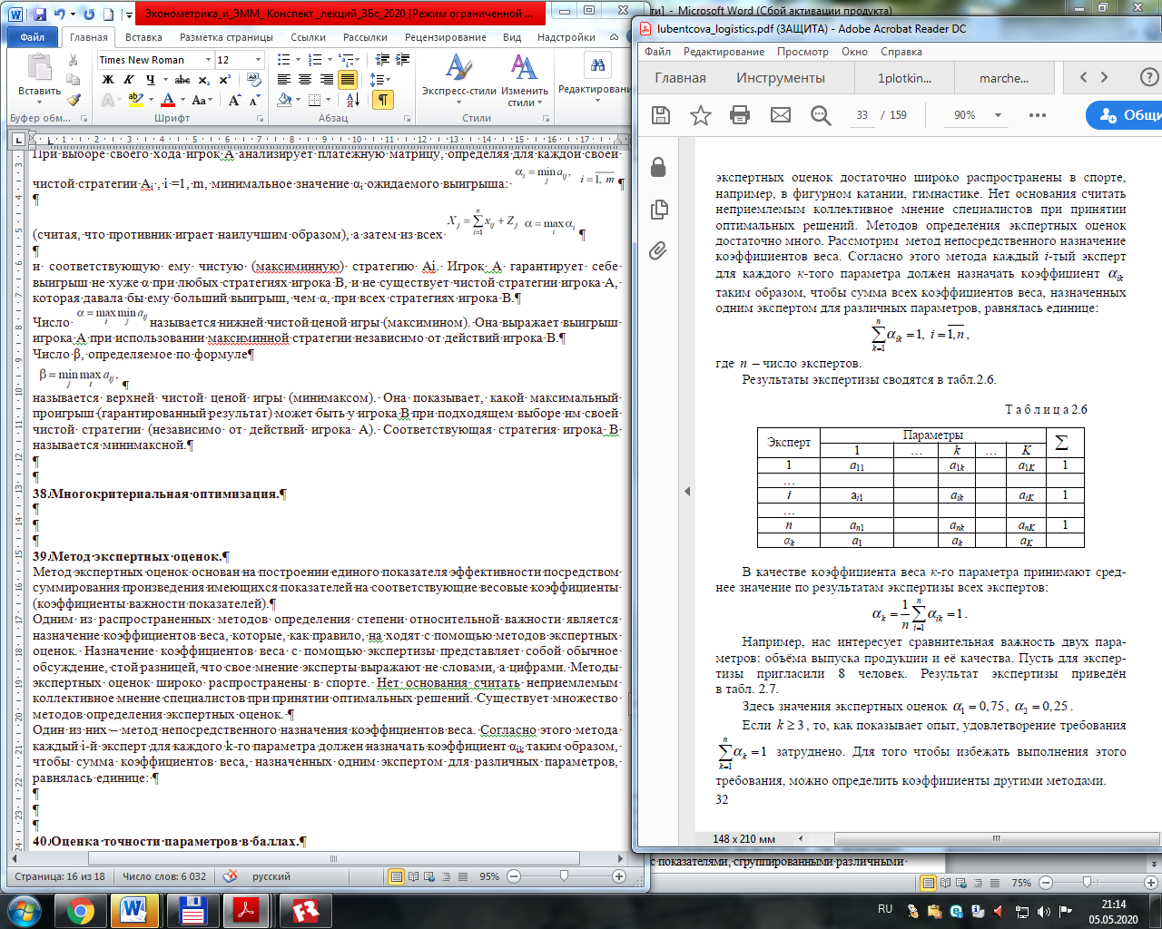
где n – число экспертов.
Результаты экспертизы сводятся в таблицу

В качестве коэффициента веса k-го параметра принимают среднее значение по результатам экспертизы всех экспертов:

- Оценка точности параметров в баллах.
В этом случает каждый i-й эксперт назначает каждому k-му параметру оценку по десятибалльной системе. Наиболее важный параметр оценивают более высоким баллом, при этом различным параметрам может быть назначен одинаковый балл. В результате экспертизы заполняется таблица.
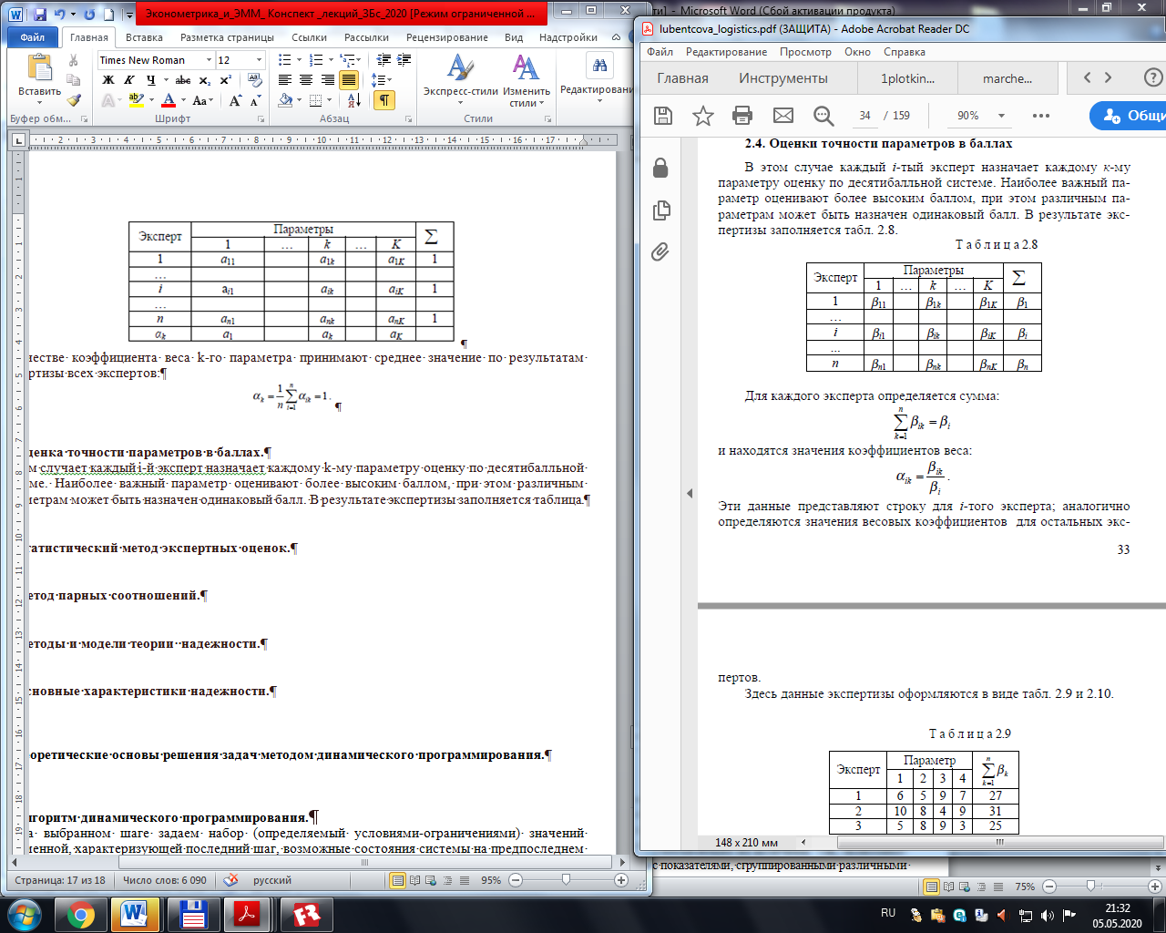
Для каждого эксперта определяется сумма:

и находятся значения коэффициентов веса:

Эти данные представляют строку для i-го эксперта; аналогично определяются значения весовых коэффициентов для остальных экспертов.

- Статистический метод экспертных оценок.

В результате опроса экспертов принимают среднее значение экспертных оценок. Такой подход не учитывает разброса оценок, даваемых каждым экспертом в отдельности, а разброс является показателем того, что либо вопрос поставлен недостаточно однозначно, либо признаком некомпетентности экспертов, либо следствием и того и другого. Вместе с тем, неучет разброса экспертных оценок может привести к неправильным выводам.
Для исключения этого недостатка необходимо исходить из того, что оценка, данная отдельным экспертом, представляет собой реализацию случайной величины и поэтому обработка результатов экспертизы должна производиться по правилам действий со случайными величинами. Проведение экспертизы рассматривается на примере определения коэффициентов веса α_{i} параметров х_{i.} Определение экспертных оценок ведется следующим образом:
- каждый эксперт должен независимо от других выразить количественно важность параметров х₁, х₂, … х_{k} , придав коэффициентам веса α₁, α₂, … α_{k} соответствующие значения таким образом, чтобы 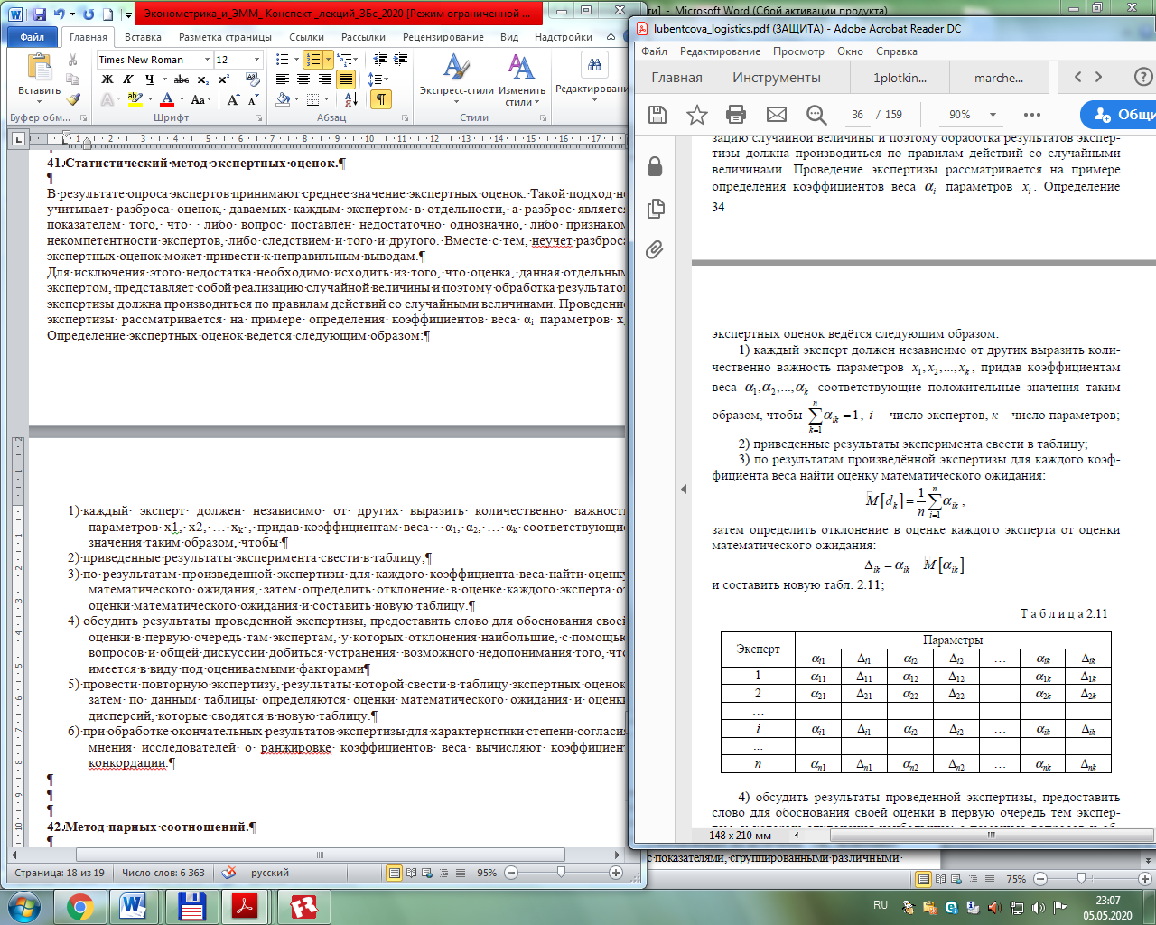
- приведенные результаты эксперимента свести в таблицу,
- по результатам произведенной экспертизы для каждого коэффициента веса найти оценку математического ожидания, затем определить отклонение в оценке каждого эксперта от оценки математического ожидания и составить новую таблицу.
- обсудить результаты проведенной экспертизы, предоставить слово для обоснования своей оценки в первую очередь там экспертам, у которых отклонения наибольшие, с помощью вопросов и общей дискуссии добиться устранения возможного недопонимания того, что имеется в виду под оцениваемыми факторами
- провести повторную экспертизу, результаты которой свести в таблицу экспертных оценок, затем по данным таблицы определяются оценки математического ожидания и оценки дисперсий, которые сводятся в новую таблицу.
- при обработке окончательных результатов экспертизы для характеристики степени согласия мнения исследователей о ранжировке коэффициентов веса вычисляют коэффициент конкордации.

- Алгоритм динамического программирования.
1. На выбранном шаге задаем набор (определяемый условиями-ограничениями) значений переменной, характеризующей последний шаг, возможные состояния системы на предпоследнем шаге. Для каждого возможного состояния и каждого значения выбранной переменной вычисляем значения целевой функции. Из них для каждого исхода предпоследнего шага выбираем оптимальные значения целевой функции и соответствующие им значения рассматриваемой переменной. Для каждого исхода предпоследнего шага запоминаем оптимальное значение переменной (или несколько значений, если таких значений больше одного) и соответствующее значение целевой функции. Получаем и фиксируем соответствующую таблицу.
2. Переходим к оптимизации на этапе, предшествующем предыдущему (движение "вспять"), отыскивая оптимальное значение новой переменной при фиксированных найденных ранее оптимальных значениях следующих переменных. Оптимальное значение целевой функции на последующих шагах (при оптимальных значениях последующих переменных) считываем из предыдущей таблицы. Если новая переменная характеризует первый шаг, то переходим к п.З. В противном случае повторяем п.2 для следующей переменной.
З. При данном в задаче исходном условии для каждого возможного значения первой переменной вычисляем значение целевой функции. Выбираем оптимальное значение целевой функции, соответствующее оптимальному(ым) значению(иям) первой переменной.
4. При известном оптимальном значении первой переменной определяем исходные данные для следующего (второго) шага и по последней таблице - оптимальное(ые) значение(ия) следующей (второй) переменной.
5. Если следующая переменная не характеризует последний шаг, то переходим к п.4. Иначе переходим к п.6.
6.Формируем (выписываем) оптимальное решение.

